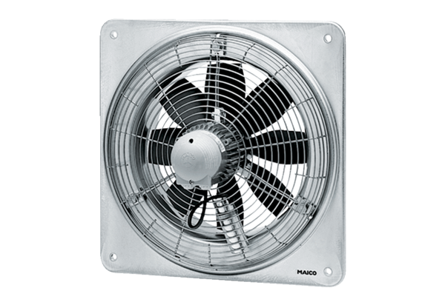Осевой настенный вентилятор DZQ 30/2 BКомплект поставки: 1 штукАссортимент: C
Номер артикула: 0083.0121Изготовитель: MAICO

